Wrocław, 05 stycznia 2017r.



**4 WOJSKOWY SZPITAL KLINICZNY**

**z POLIKLINKĄ SP ZOZ we Wrocławiu**

50-981 Wrocław, ul. R. Weigla 5

**WYJAŚNIENIE i MODYFIKACJA TREŚCI**

**SPECYFIKACJI ISTOTNYCH WARUNKÓW ZAMÓWIENIA**

***dotyczy: przetargu nieograniczonego na dostawę jednorazowego sprzętu medycznego stosowanego w angiografii, koronarografii, testów ACT, TT, PT, sprzętu do angioplastyki rotacyjnej, zastawek przezskórnych dla Pracowni Hemodynamiki wraz z najmem aparatów; znak sprawy: 109/Med./2016***

Zamawiający 4 Wojskowy Szpital Kliniczny z Polikliniką SP ZOZ we Wrocławiu działając na podstawie art. 38 ust.1 ,2 i 4 ustawy Prawo zamówień publicznych (t.j. Dz. U. z 2015r poz. 2164 z późn.zm.) informuje, że wpłynęło zapytanie o wyjaśnienie treści specyfikacji istotnych warunków zamówienia w ww. postępowaniu przetargowym:

**Pytanie nr 4** – Czy w Zadaniu nr 17 Zamawiający dopuści prowadniki z pokryciem hydrofilnym o średnicy 0,035”, długości 260 cm, w wersji końcówki zagiętej 45O (angled) i prostej, wykonane z nitinolu, pokrywanego poliuretanem i warstwa hydrofilną, pozostałe parametry bez zmian?

**Odpowiedź na pytanie nr 4 :Zamawiający nie dopuszcza.**

**Pytanie nr 5** – dotyczy Pakietu nr 22 - Czy Zamawiający wyrazi zgodę na zaoferowanie zestawu składającego się tylko z Y-konektora (zakręcanego o średnicy do 9F), igły tępej (20G o długości 10,3cm metalowej) i torquera (do prowadników o średnicy 0,012 - 0,025”) (wg rys.1)?

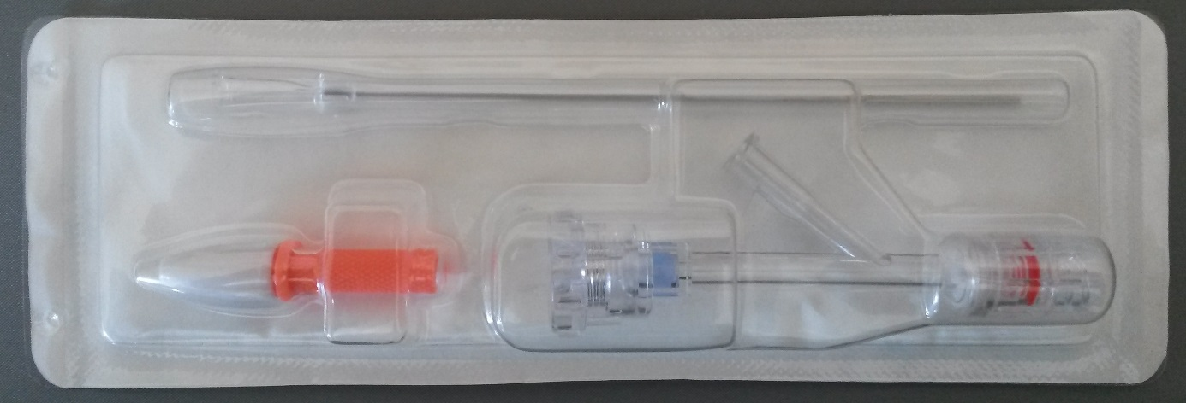

Rys. 1

**Odpowiedź na pytanie nr 5 :Tak.**

**Pytanie nr 6** – dotyczy Pakietu nr 24, poz. 1- Czy Zamawiający wyrazi zgodę na zaoferowanie spika (kolca do kontrastu) z odpowietrznikiem z klemą oraz zastawką bezzwrotną, z dołączoną zatyczką, o długości 25cm (wg rys.2)?

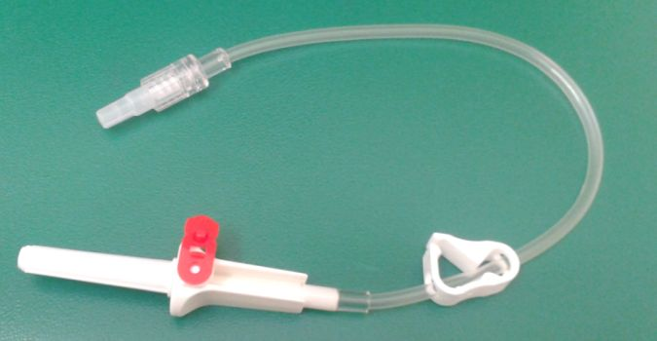

Rys. 2

**Odpowiedź na pytanie nr 6 :Tak.**

**Pytanie nr 7**– dotyczy Pakietu nr 24, poz. 2 - Czy Zamawiający wyrazi zgodę na zaoferowanie łącznika z podwójną zastawką bezzwrotną o długości 150 cm L-L?

**Odpowiedź na pytanie nr 7 :Tak.**

**Pytanie nr 8**– dotyczy Pakietu nr 24, poz. 3 - Do prowadników jakiej średnicy ma być stosowany torquer ? Obecne parametry nie pozwalają nam na wzięcie udziału w ww. przetargu. Zgoda na naszą prośbę umożliwiłaby Państwu dogodniejszy wybór dostawcy przy równej konkurencji oraz obniżenie wartości cenowej proponowanego przez Państwa pakietu.

**Odpowiedź na pytanie nr 8 : 0,014**

***Wykonawca zobowiązany jest do naniesienia dokonanych zmian w treści oferty.***

***W razie zaoferowania przedmiotu zamówienia innego niż pierwotnie wyspecyfikowanego a dopuszczonego przez Zamawiającego w wyniku wyjaśnień treści SIWZ czy w przypadku modyfikacji SIWZ zaznaczenia źródła tej zmiany (datę odpowiedzi lub modyfikacji i ewentualnie nr pytania).***...............................................................

|  |  |
| --- | --- |
|  |  |
|  |  |
|  |  |
|  |  |